- UC_Create Group Chat
Use case: Tạo Nhóm Chat
Mục đích | Cho phép người dùng trong nhóm cùng bàn thảo, đi đến thống nhất nhằm đảm bảo lợi ích chung.
Mô tả | Người dùng tạo nhóm chat mới
Tác nhân chính | Người dùng
Tác nhân phụ | Không
Tiền điều kiện | Người dùng phải đăng nhập thành công trên ứng dụng/web bằng tài khoản được đăng ký trước đó.
Hậu điều kiện | Lưu thông tin nhóm chát vào hệ thống
Luồng sự kiện chính (main flow) | Tác Nhân | Hệ Thống
Luồng sự kiện chính (main flow) | 1. Người dùng chọn vào chức năng tạo nhóm chat
Luồng sự kiện chính (main flow) |  | 2. Hệ thống hiển thị giao diện tạo nhóm
Luồng sự kiện chính (main flow) | 3. Người dùng nhập tên nhóm
Luồng sự kiện chính (main flow) | 4. Người dùng nhập số điện thoại của thành viên nhóm và chọn hoặc chọn thành viên trong danh sách bạn bè.
Luồng sự kiện chính (main flow) |  | 5. Hệ thống kiểm tra số lượng thành viên có lớn hơn 2 không
Luồng sự kiện chính (main flow) |  | 6. Nút “Tạo Nhóm” hoạt động
Luồng sự kiện chính (main flow) | 6. Người dùng nhấn nút “Tạo Nhóm”
Luồng sự kiện chính (main flow) |  | 7. Hệ thống hiển thị giao diện nhóm chat
Luồng sự kiện thay thế | 4.1. Quay lại bước 4

  - Diagram
- ACT
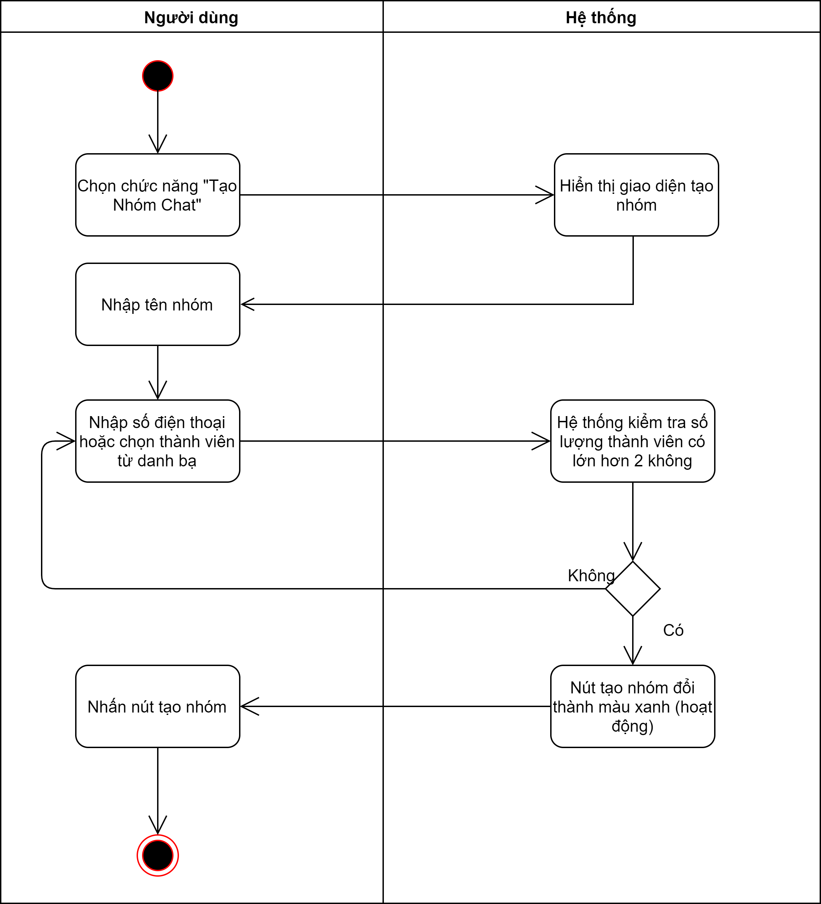
- Sequence
- UC_Add Member
Use case: Thêm thành viên vào nhóm chát
Mục đích | Làm cho cuộc trò chuyện thêm sôi nổi và mức độ làm việc hiệu quả được cải thiện.
Mô tả | Người dùng thêm thành viên vào nhóm chat đã tồn tại
Tác nhân chính | Người dùng
Tác nhân phụ | Không
Tiền điều kiện | Người dùng phải đăng nhập thành công trên ứng dụng/web bằng tài khoản được đăng ký trước đó và đã có nhóm chat.
Hậu điều kiện | Cập nhật số lượng thành viên, thành viên trong nhóm chat
Luồng sự kiện chính (main flow) | Tác Nhân | Hệ Thống
Luồng sự kiện chính (main flow) | 1. Người dùng mở nhóm chat muốn thêm thành viên
Luồng sự kiện chính (main flow) |  | 2. Hệ thống hiển thị giao diện nhóm chat
Luồng sự kiện chính (main flow) | 3. Người dùng chọn danh sách thành viên
Luồng sự kiện chính (main flow) |  | 4. Hệ thống hiển thị danh sách thành viên
Luồng sự kiện chính (main flow) | 5. Người dùng chọn chức năng “Thêm Thành Viên”
Luồng sự kiện chính (main flow) |  | 6. Hệ thống hiển thị giao diện Thêm Thành Viên
Luồng sự kiện chính (main flow) | 6. Người dùng nhập số điện thoại hoặc chọn thành viên từ danh sách bạn bè
Luồng sự kiện chính (main flow) |  | 7. Hệ thống kiểm tra thành viên này đã tồn tại trong nhóm chưa
Luồng sự kiện chính (main flow) | 8. Người dùng nhấn nút “Xong”
Luồng sự kiện thay thế |  | 7.1. Hệ thống không cho phép chọn người dùng đã tồn tại trong nhóm
Luồng sự kiện thay thế | 7.2. Quay lại bước 6

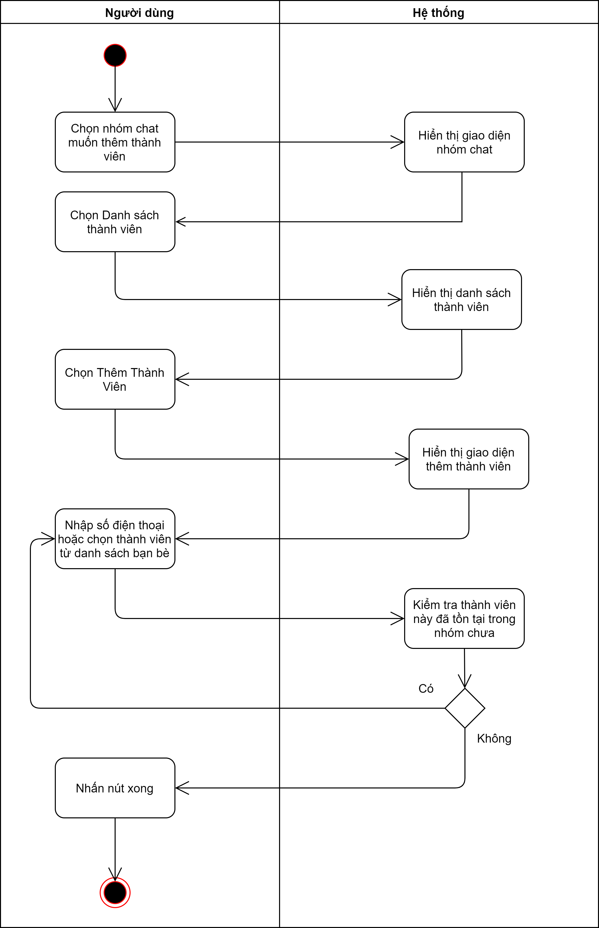
  - Diagram
- ACT

- Sequence
- UC_Remove From Group
Use case: Mời Ra Khỏi Nhóm
Mục đích | Loại bỏ thành viên không cần thiết trong nhóm….
Mô tả | Người dùng loại thành viên bất kỳ ra khỏi nhóm chat
Tác nhân chính | Người dùng
Tác nhân phụ | Không
Tiền điều kiện | Người dùng phải đăng nhập thành công trên ứng dụng/web bằng tài khoản được đăng ký trước đó và là trưởng nhóm chat.
Hậu điều kiện | Cập nhật số lượng thành viên, thành viên trong nhóm chat
Luồng sự kiện chính (main flow) | Tác Nhân | Hệ Thống
Luồng sự kiện chính (main flow) | 1. Người dùng mở nhóm chat
Luồng sự kiện chính (main flow) |  | 2. Hệ thống hiển thị giao diện nhóm chat
Luồng sự kiện chính (main flow) | 3. Người dùng chọn danh sách thành viên
Luồng sự kiện chính (main flow) |  | 4. Hệ thống hiển thị danh sách thành viên
Luồng sự kiện chính (main flow) | 5. Người dùng chọn thành viên muốn loại bỏ
Luồng sự kiện chính (main flow) | 6. Người dùng chọn chức năng “Mời ra khỏi nhóm”
Luồng sự kiện chính (main flow) |  | 7. Hệ thống hiển thị thông báo xác nhận
Luồng sự kiện chính (main flow) | 8. Người dùng nhấn nút “Đồng ý”
Luồng sự kiện thay thế

  - Diagram
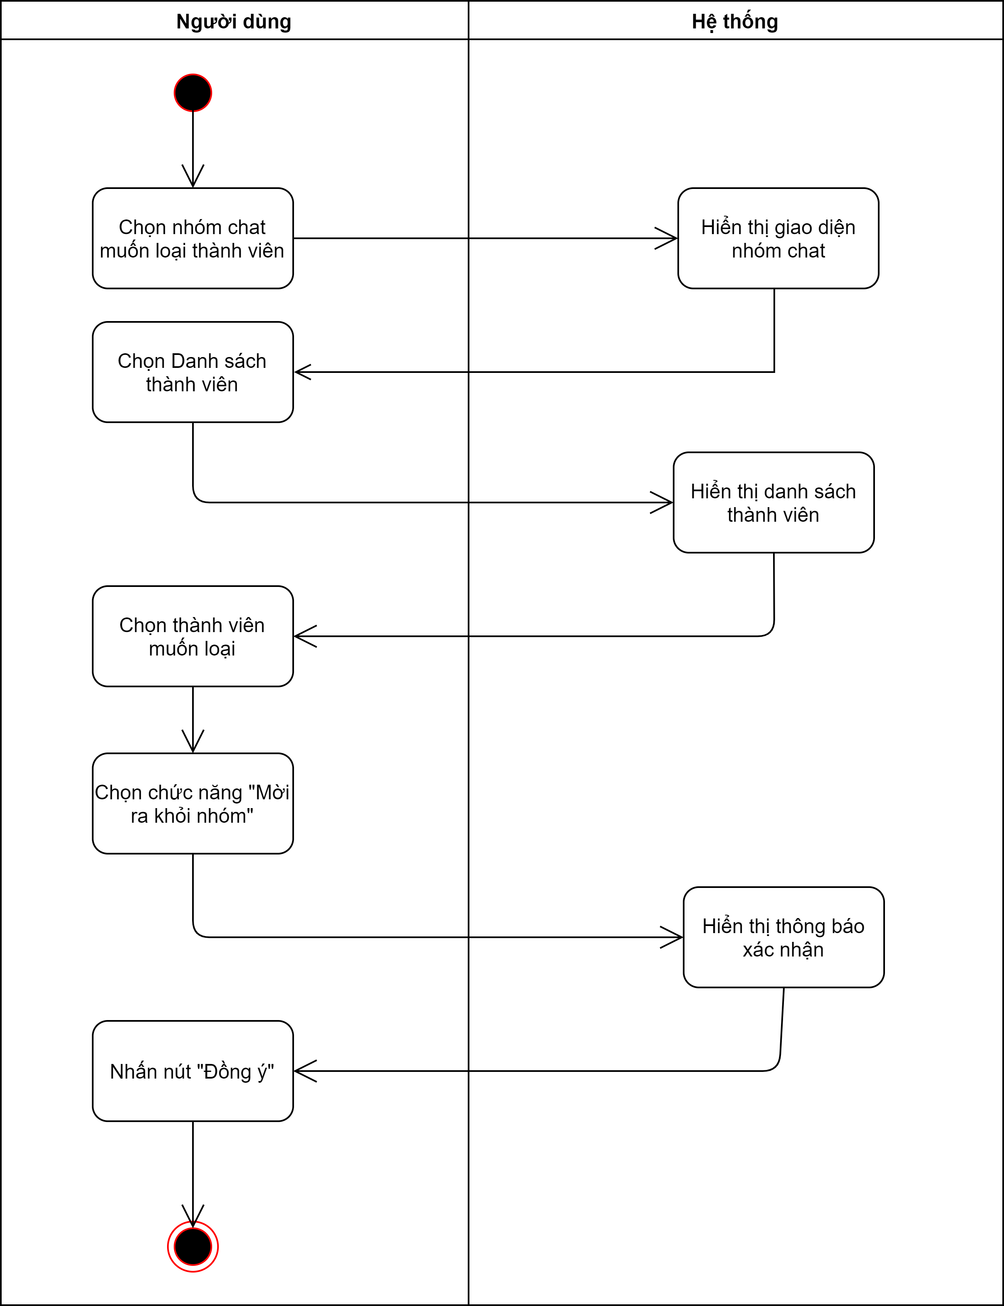
- ACT
- Sequence
- UC_Leave Group
Use case: Rời Khỏi Nhóm
Mục đích | Rời khỏi nhóm chat khi không phù hợp
Mô tả | Người dùng thực hiện rời khỏi nhóm
Tác nhân chính | Người dùng
Tác nhân phụ | Không
Tiền điều kiện | Người dùng phải đăng nhập thành công trên ứng dụng/web bằng tài khoản được đăng ký trước đó.
Hậu điều kiện | Xóa nhóm chat, cập nhật lại danh sách nhóm chat của user
Luồng sự kiện chính (main flow) | Tác Nhân | Hệ Thống
Luồng sự kiện chính (main flow) | 1. Người dùng mở nhóm chat muốn rời khỏi
Luồng sự kiện chính (main flow) |  | 2. Hệ thống hiển thị giao diện nhóm chat
Luồng sự kiện chính (main flow) | 3. Người dùng chọn chức năng “Rời nhóm”
Luồng sự kiện chính (main flow) |  | 4. Hệ thống hiển thị thông báo xác nhận
Luồng sự kiện chính (main flow) | 5. Người dùng nhấn nút “Rời nhóm”
Luồng sự kiện thay thế

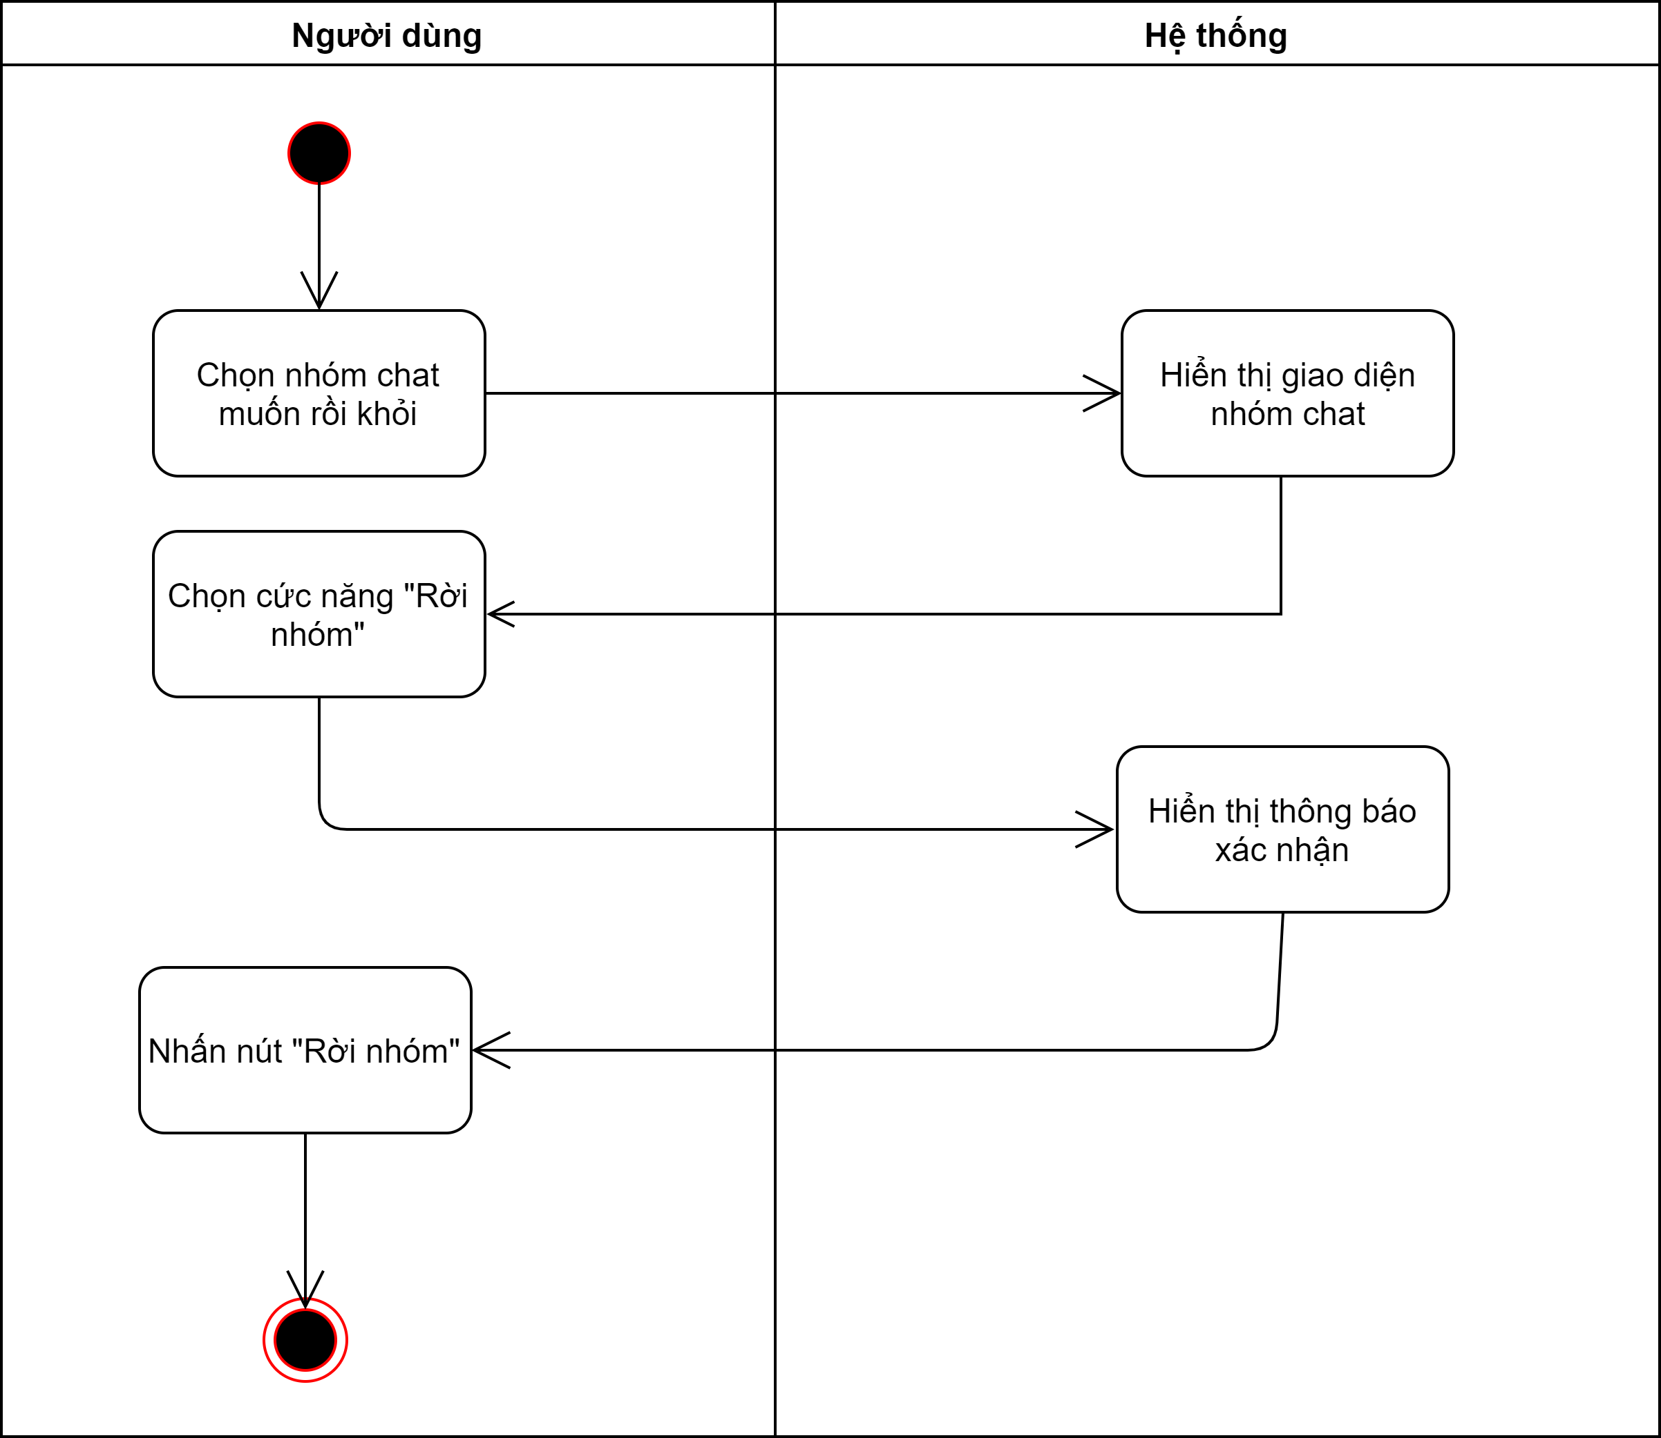
  - Diagram
- ACT
- Sequence
- UC_Delete Group
Use case: Giải Tán Nhóm
Mục đích | Xóa nhóm khi không cần sử dụng hoặc đã hoàn thành công việc
Mô tả | Người dùng thực hiện xóa nhóm
Tác nhân chính | Người dùng
Tác nhân phụ | Không
Tiền điều kiện | Người dùng phải đăng nhập thành công trên ứng dụng/web bằng tài khoản được đăng ký trước đó và là trưởng nhóm chat.
Hậu điều kiện | Xóa nhóm chat, cập nhật lại danh sách nhóm chat của user
Luồng sự kiện chính (main flow) | Tác Nhân | Hệ Thống
Luồng sự kiện chính (main flow) | 1. Người dùng mở nhóm chat muốn giải tán nhóm
Luồng sự kiện chính (main flow) |  | 2. Hệ thống hiển thị giao diện nhóm chat
Luồng sự kiện chính (main flow) | 3. Người dùng chọn “Quản lý nhóm, thành viên”
Luồng sự kiện chính (main flow) |  | 4. Hệ thống hiển thị giao diện Quản lý nhóm, thành viên
Luồng sự kiện chính (main flow) | 5. Người dùng chọn chức năng “Giải tán nhóm”
Luồng sự kiện chính (main flow) |  | 7. Hệ thống hiển thị thông báo xác nhận
Luồng sự kiện chính (main flow) | 8. Người dùng nhấn nút “Giải tán nhóm”
Luồng sự kiện thay thế

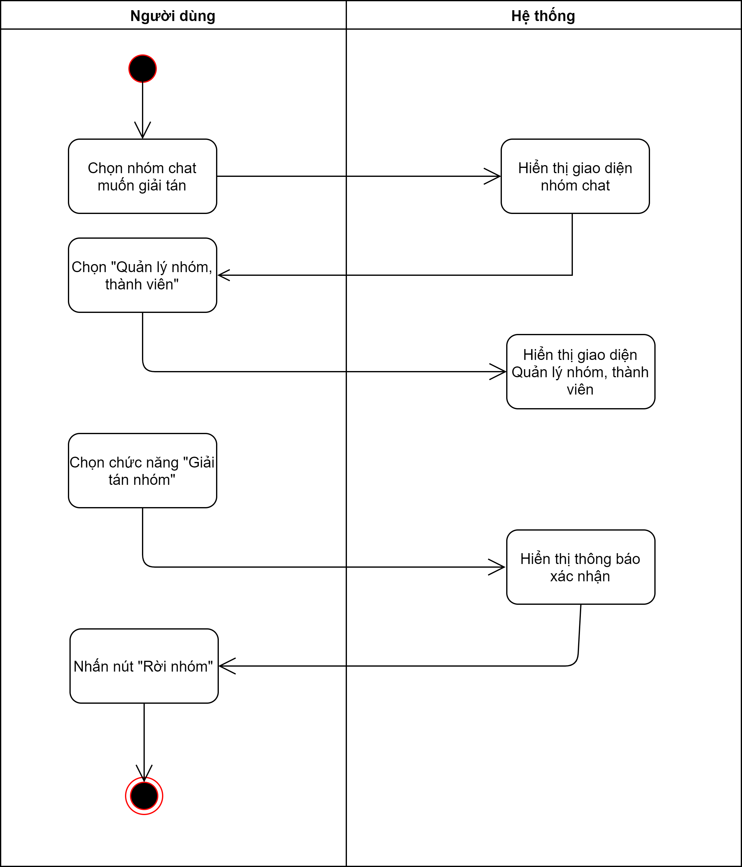
  - Diagram
- ACT
- Sequence

